Klasa II, III Szkoła Podstawowa Specjalna Nr 4 dla uczniów z niepełnosprawnością intelektualną w stopniu umiarkowanym i znacznym
Nazwisko i imię nauczyciela: Kondraciuk Elżbieta
el.kondraciuk@wp.pl
termin realizacji: 16.06.2020 r.

Temat: Motyl – malowanie farbami

Motyl do malowania farbami lub wypełniania bibułą.

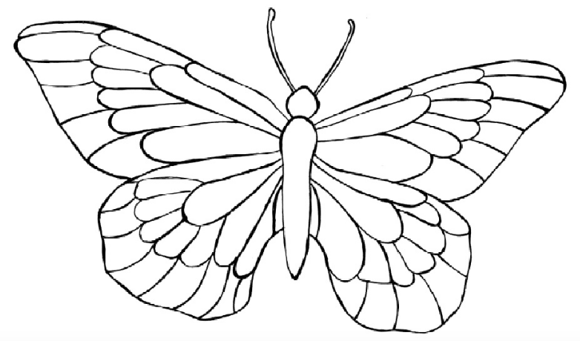

Klasa II, III Szkoła Podstawowa Specjalna Nr 4 dla uczniów z niepełnosprawnością intelektualną w stopniu umiarkowanym i znacznym
Nazwisko i imię nauczyciela: Kondraciuk Elżbieta
el.kondraciuk@wp.pl
termin realizacji: 18.06.2020 r.

Temat: Statek na morzu – rysowanie i kolorowanie.

Statek na morzu - spróbuj dokończyć rysunek po zaznaczonych liniach, pokoloruj. Może dorysujesz chmurki i ryby…

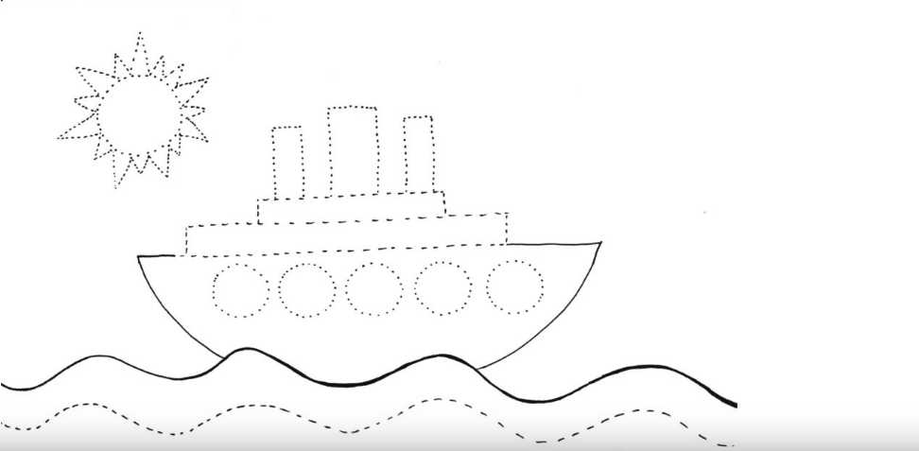

Klasa II, III Szkoła Podstawowa Specjalna Nr 4 dla uczniów z niepełnosprawnością intelektualną w stopniu umiarkowanym i znacznym
Nazwisko i imię nauczyciela: Kondraciuk Elżbieta
el.kondraciuk@wp.pl
termin realizacji: 22.06.2020 r.

Temat: Motylki - kolorowanka

Dokończ rysować motylki i pokoloruj je.

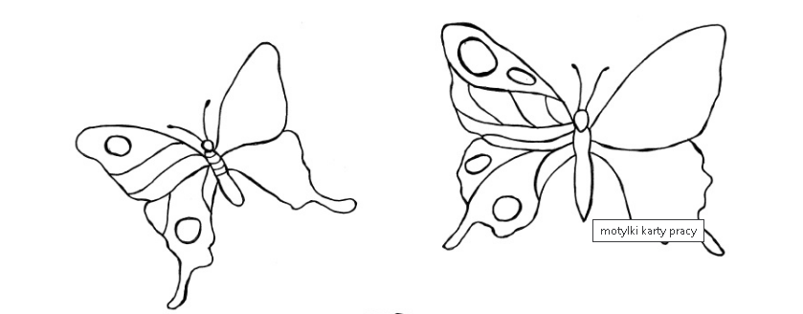
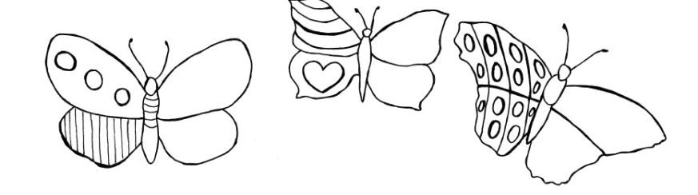

Klasa II, III Szkoła Podstawowa Specjalna Nr 4 dla uczniów z niepełnosprawnością intelektualną w stopniu umiarkowanym i znacznym
Nazwisko i imię nauczyciela: Kondraciuk Elżbieta
el.kondraciuk@wp.pl
termin realizacji: 25.06.2020 r.

Temat: Zamki z piasku – kolorowe inspiracje
Zamki z piasku mogą być bardzo kolorowe, jak wyobrażasz sobie swój zamek?
